

**Әкімдіктің 2016 жылғы 16 мамырдағы № 232 "Тұрғын үй-коммуналдық шаруашылық саласындағы мемлекеттік көрсетілетін қызметтер регламенттерін бекіту туралы" қаулысына өзгерістер енгізу туралы**

***Күшін жойған***

Қостанай облысы әкімдігінің 2019 жылғы 27 қарашадағы № 497 қаулысы. Қостанай облысының Әділет департаментінде 2019 жылғы 29 қарашада № 8796 болып тіркелді. Күші жойылды - Қостанай облысы әкімдігінің 2020 жылғы 16 наурыздағы № 102 қаулысымен

      Ескерту. Күші жойылды - Қостанай облысы әкімдігінің 16.03.2020 № 102 қаулысымен (алғашқы ресми жарияланған күнінен кейін күнтізбелік он күн өткен соң қолданысқа енгізіледі).

      "Мемлекеттік көрсетілетін қызметтер туралы" 2013 жылғы 15 сәуірдегі Қазақстан Республикасы Заңының 16-бабына сәйкес Қостанай облысының әкімдігі ҚАУЛЫ ЕТЕДІ:

      1. Қостанай облысы әкімдігінің "Тұрғын үй-коммуналдық шаруашылық саласындағы мемлекеттік көрсетілетін қызметтер регламенттерін бекіту туралы" 2016 жылғы 16 мамырдағы № 232 қаулысына (2016 жылғы 23 маусымда "Әділет" ақпараттық-құқықтық жүйесінде жарияланған, Нормативтік құқықтық актілерді мемлекеттік тіркеу тізілімінде № 6457 болып тіркелген) мынадай өзгерістер енгізілсін:

      1-тармақтың үшінші абзацы алынып тасталсын;

      көрсетілген қаулымен бекітілген "Мемлекеттік тұрғын үй қорынан тұрғын үйге немесе жеке тұрғын үй қорынан жергілікті атқарушы орган жалдаған тұрғын үйге мұқтаж азаматтарды есепке алу және кезекке қою, сондай-ақ жергілікті атқарушы органдардың тұрғын үй беру туралы шешім қабылдауы" мемлекеттік көрсетілетін қызмет регламентіндегі:

      1-тармақтың бірінші абзацы жаңа редакцияда жазылсын:

      "1. "Мемлекеттік тұрғын үй қорынан тұрғын үйге немесе жеке тұрғын үй қорынан жергілікті атқарушы орган жалдаған тұрғын үйге мұқтаж азаматтарды есепке алу және кезекке қою, сондай-ақ жергілікті атқарушы органдардың тұрғын үй беру туралы шешім қабылдауы" мемлекеттік көрсетілетін қызметін (бұдан әрі - мемлекеттік көрсетілетін қызмет) тұрғын үй қатынастары саласындағы функцияларды жүзеге асыратын облыстың, аудандар мен облыстық маңызы бар қалалардың жергілікті атқарушы органдары (бұдан әрі – көрсетілетін қызметті беруші) көрсетеді.";

      көрсетілген қаулымен бекітілген "Мемлекеттік тұрғын үй қорынан берілетін тұрғын үйлерді жекешелендіру" мемлекеттік көрсетілетін қызмет регламенті осы қаулының қосымшасына сәйкес жаңа редакцияда жазылсын.

      2. "Қостанай облысы әкімдігінің энергетика және тұрғын үй-коммуналдық шаруашылық басқармасы" мемлекеттік мекемесі Қазақстан Республикасының заңнамасында белгіленген тәртіпте:

      1) осы қаулының аумақтық әділет органында мемлекеттік тіркелуін;

      2) осы қаулыны ресми жарияланғанынан кейін Қостанай облысы әкімдігінің интернет-ресурсында орналастырылуын қамтамасыз етсін.

      3. Осы қаулының орындалуын бақылау Қостанай облысы әкімінің жетекшілік ететін орынбасарына жүктелсін.

      4. Осы қаулы алғашқы ресми жарияланған күнінен кейін күнтізбелік он күн өткен соң қолданысқа енгізіледі.

|  |  |
| --- | --- |
| *Қостанай облысының әкімі* | *А. Мухамбетов* |

|  |  |
| --- | --- |
|  | Әкімдіктің 2019 жылғы 27 қарашадағы № 497 қаулысына қосымша |

|  |  |
| --- | --- |
|  | Әкімдіктің 2016 жылғы 16 мамырдағы № 232 қаулысына 3-қосымша |

**"Мемлекеттiк тұрғын үй қорынан берілетін тұрғын үйлерді жекешелендiру" мемлекеттік көрсетілетін қызмет регламенті**

**1. Жалпы ережелер**

      1. "Мемлекеттік тұрғын үй қорынан берілетін тұрғын үйлерді жекешелендіру" мемлекеттік көрсетілетін қызметі (бұдан әрі – мемлекеттік көрсетілетін қызмет) облыстың, аудандардың және облыстық маңызы бар қалалардың жергілікті атқарушы органдары (бұдан әрі – көрсетілетін қызметті беруші) көрсетеді.

      Құжаттарды қабылдау және мемлекеттік қызметті көрсету нәтижелерін беру www.egov.kz "электрондық үкімет" веб-порталы (бұдан әрі ‒ Портал) арқылы жүзеге асырылады.

      2. Мемлекеттік қызмет көрсету нысаны: электрондық түрінде.

      3. Мемлекеттік қызмет көрсету нәтижесі:

      1 ‒ кезең: тұрғын үй комиссиясының тұрғын үйді жекешелендіру не жазбаша түрде дәлелді бас тарту туралы шешімі;

      2 ‒ кезең: тұрғын үйді беру туралы шешім шығарылған күннен бастап оны мемлекеттік кәсіпорындардың және мемлекеттік мекемелердің мемлекеттік тұрғын үй қорынан коммуналдық меншікке берген жағдайда Қазақстан Республикасы Үкіметінің 2011 жылғы 1 маусымдағы № 616 қаулысымен бекітілген Мемлекеттік заңды тұлғаларға бекітіліп берілген мемлекеттік мүлікті мемлекеттік меншіктің бір түрінен екіншісіне беру қағидасына сәйкес жүзеге асырылады.

      Тұрғын үйді беретін орган жекешелендіруге жататын тұрғын үйді коммуналдық тұрғын үй қорына ауыстыруды жүзеге асырған кезде бір мезгілде көрсетілетін қызметті алушыға төленуі тиіс сома көрсетілген тұрғын үйдің құны туралы анықтама беріледі;

      3 ‒ кезең: көрсетілетін қызметті беруші мен көрсетілетін қызметті алушы арасында тұрғын үйді жекешелендіру туралы электрондық шарт жасау.

      Тұрғын үйді жекешелендіру туралы электрондық шарт жасалғаннан кейін, Қазақстан Республикасы Үкіметінің 2013 жылғы 2 шілдедегі № 673 қаулысымен бекітілген Мемлекеттiк тұрғын үй қорынан берілетін тұрғын үйлерді жекешелендiру қағидаларының 23-тармағында көрсетілген жағдайларды қоспағанда, күнтізбелік отыз күн ішінде жергілікті бюджетке төленуі тиіс тұрғын үйдің құнын төлеу жүргізіледі.

      Тұрғын үйді меншікке өтеусіз алған кезде төлем жүргізілмейді.

      Мемлекеттік қызмет көрсету нәтижесін беру нысаны:

      электрондық түрінде.

      Көрсетілетін қызметті алушы Портал арқылы жүгінген кезде мемлекеттік қызмет көрсету нәтижесі көрсетілетін қызметті берушінің уәкілетті адамының электрондық цифрлық қолтаңбасымен (бұдан әрi ‒ ЭЦҚ) куәландырылған электрондық құжат нысанында көрсетілетін қызметті алушының "жеке кабинетіне" жіберіледі.

      Мемлекеттік қызмет көрсету нәтижесінің түпнұсқалылығын www.egov.kz порталында тексеруге болады.

**2. Мемлекеттiк қызметті көрсету процесiнде көрсетiлетiн қызметтi берушiнiң құрылымдық бөлiмшелерiнiң (қызметкерлерiнiң) iс-қимылы тәртiбiн сипаттау**

      4. Мемлекеттік көрсетілетін қызмет көрсетілетін қызметті берушінің құрылымдық бөлімшелерімен (қызметкерлерімен) көрсетілмейді.

**3. Мемлекеттік қызмет көрсету процесiнде көрсетiлетiн қызмет берушiнiң құрылымдық бөлiмшелерiнiң (қызметкерлерiнiң) өзара iс-қимылы тәртiбiн сипаттау**

      5. Мемлекеттік көрсетілетін қызмет көрсетілетін қызметті берушінің құрылымдық бөлімшелерімен (қызметкерлерімен) көрсетілмейді.

**4. "Азаматтарға арналған үкімет" мемлекеттік корпорациясымен және (немесе) өзге де көрсетілетін қызметті берушілермен өзара іс-қимыл тәртібін, сондай-ақ мемлекеттік қызмет көрсету процесінде ақпараттық жүйелерді пайдалану тәртібін сипаттау**

      6. Мемлекеттік көрсетілетін қызмет "Азаматтарға арналған үкімет" мемлекеттік корпорациясы" коммерциялық емес акционерлік қоғамының Қостанай облысы бойынша филиалы арқылы көрсетілмейді.

      7. Портал арқылы мемлекеттік қызмет көрсету кезінде көрсетілетін қызметті беруші мен көрсетілетін қызметті алушының жүгіну және рәсімдерінің (іс-қимылдарының) реттілігі тәртібін сипаттау:

      1) көрсетілетін қызметті алушы Порталда тіркеуді, авторизациялауды жеке сәйкестендіру нөмірі, ЭЦҚ арқылы жүзеге асырады;

      2) көрсетілетін қызметті алушы электрондық мемлекеттік қызметті таңдайды, электрондық сұратудың жолдарын толтырады және Қазақстан Республикасы Ұлттық экономика министрінің 2015 жылғы 9 сәуірдегі № 319 "Тұрғын үй-коммуналдық шаруашылық саласындағы мемлекеттік көрсетілетін қызметтер стандарттарын бекіту туралы" бұйрығымен (Нормативтік құқықтық актілерді мемлекеттік тіркеу тізілімінде № 11015 болып тіркелген) бекітілген "Мемлекеттік тұрғын үй қорынан берілетін тұрғын үйлерді жекешелендіру" мемлекеттік көрсетілетін қызмет стандартының (бұдан әрі ‒ Стандарт) 9-тармағында көрсетілген құжаттар топтамасын тіркейді;

      3) көрсетілетін қызметті алушы ЭЦҚ арқылы электрондық мемлекеттік қызмет көрсету үшін электрондық сұратуды куәландыруды жүргізеді;

      4) көрсетілетін қызметті беруші көрсетілетін қызметті алушының электрондық сұратуын өңдеуді (тексеруді, тіркеуді) жүзеге асырады;

      5) көрсетілетін қызметті алушы Порталдағы көрсетілетін қызметті алушының "жеке кабинетінен" электрондық сұратудың мәртебесі және Стандарттың 4-тармағында көрсетілген мемлекеттік қызмет көрсету мерзімі туралы хабарламаны алады;

      6) көрсетілетін қызметті беруші көрсетілетін қызметті алушының "жеке кабинетіне" ЭЦҚ қойылған электрондық құжат нысанында мемлекеттік қызмет көрсету нәтижесін жолдайды;

      7) көрсетілетін қызметті алушы мемлекеттік қызмет көрсету нәтижесін Портал арқылы көрсетілетін қызметті алушының "жеке кабинетінен" алады. Мемлекеттік қызмет көрсетуге тартылған ақпараттық жүйелердің функционалдық өзара іс-қимыл диаграммасы осы Регламенттің қосымшасында көрсетілген.

|  |  |
| --- | --- |
|  | "Мемлекеттік тұрғын үй  қорынан берілетін тұрғын  үйлерді жекешелендіру"  мемлекеттік көрсетілетін қызмет  регламентіне қосымша |

**Портал арқылы мемлекеттік қызмет көрсетуге тартылған ақпараттық жүйелердің функционалдық өзара іс-қимыл диаграммасы**

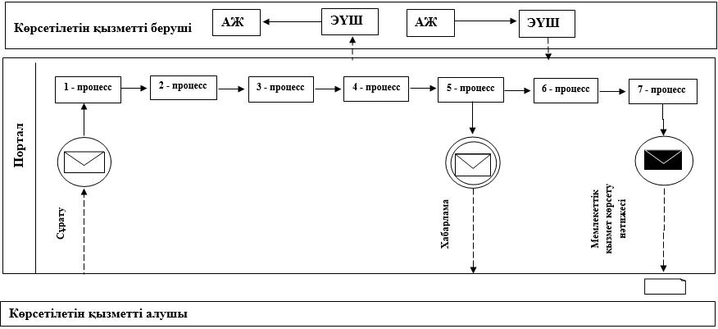

**Шартты белгілер:**

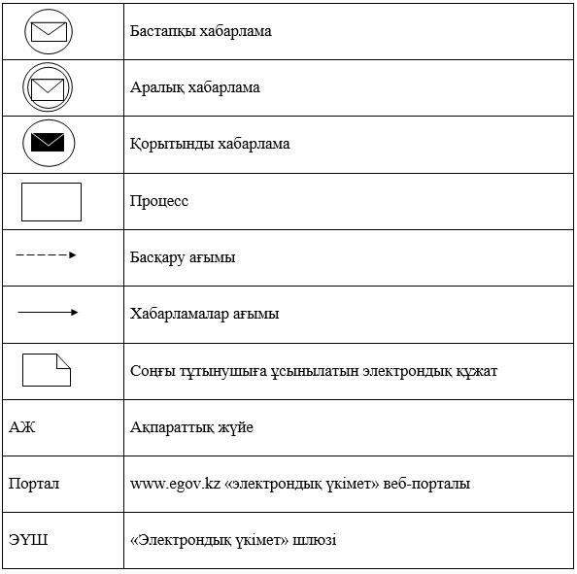

© 2012. Қазақстан Республикасы Әділет министрлігінің «Қазақстан Республикасының Заңнама және құқықтық ақпарат институты» ШЖҚ РМК